Už z hor zní zvon
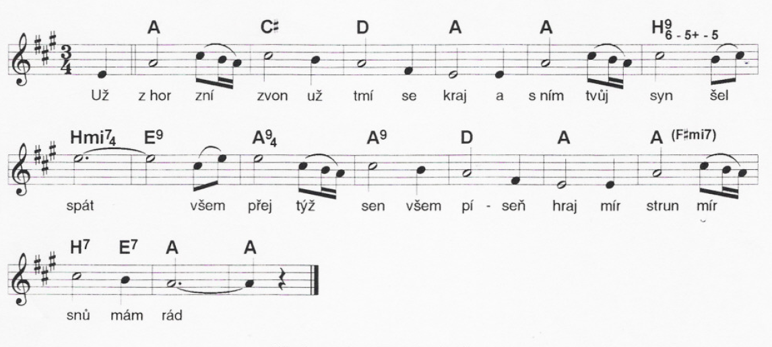
Už z hor zní zvon, už tmí se kraj
a s ním tvůj syn šel spát.
Všem přej týž sen, všem píseň hraj,
mír strun, mír snů mám rád.

Už z hor zní zvon a spí tvá stáj,
ten vzácný čas já znám,
slož v tmách svůj rýč a píseň hraj,
mír strun, mír snů přej nám.

Už z hor zní zvon a dřímá stráň,
proud líbá z vln svou hráz,
nech plát svou louč a píseň chraň,
mír strun, mír snů kol nás.

